**INTEGRANTES**

* **Juan Diego López Botero**
* **José Daniel Morales Gómez**
* **Juan Manuel González Rincón**

**#Ejercicio 7:** Sistema de Gestión de Subastas

Problema: Implementa un sistema para gestionar subastas. Define los siguientes modelos:

Auction (nombre, descripción, fecha de inicio, fecha de finalización)

Bid (subasta [FK a Auction], usuario [FK a User], cantidad)

Item (nombre, descripción, subasta [FK a Auction], precio inicial)

Implementa una API REST que permita:

- Crear y listar subastas e ítems.

- Realizar y consultar ofertas en subastas.

- Consultar el estado de una subasta y el ítem subastado más alto.

#Resultado: Enviar un PR (Pull request) al branch de su grupo en un archivo llamado de word , mostrar los resultados de la API, ingresar datos de ejemplo que demuestre el funcionamiento de la API

Ejecución API auction:

Ya que utilizamos un modelo de usuario proporcionado por Django para no tener que crear el modelo del mismo, debemos de crearlo por la vista de administrador con el **usuario**: admin **contraseña**: admin

O también lo puedes crear mediante un comando dentro del proyecto en: C: ..\tallerTendencias-forkeado\gestion_subastas, por terminal: **Python manage.py createsuperuser**

Y llenas formulario, para luego ingresar a la API de cada modelo el cual es heredado por cada modelo de app con el siguiente ejemplo:

* ***Bid (subasta [FK a Auction], usuario [FK a User], cantidad)***
* ***El cual no es un modelo creado por nosotros, si no que es heredado de Django***

1. Llenamos el formulario del artículo en subasta y ejecutamos “POST” y queda guardada:

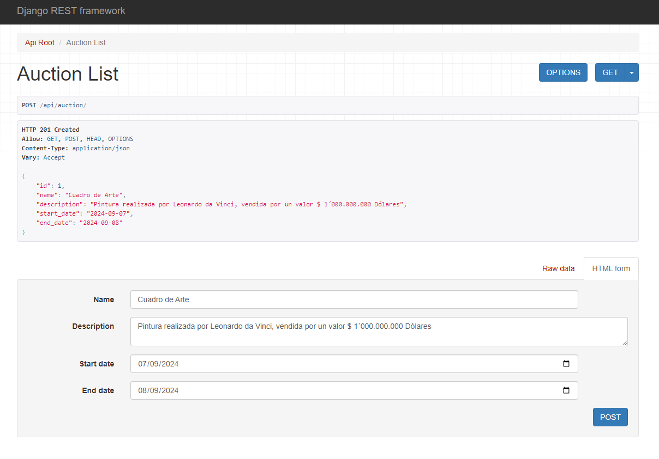

Luego de creado el articulo lo podremos visualizar en esta URL: <http://127.0.0.1:8000/api/auction/(id> del articulo una vez creado)/ , con la siguiente información y nos permite eliminar el artículo si es necesario con el botón “DELETE”:

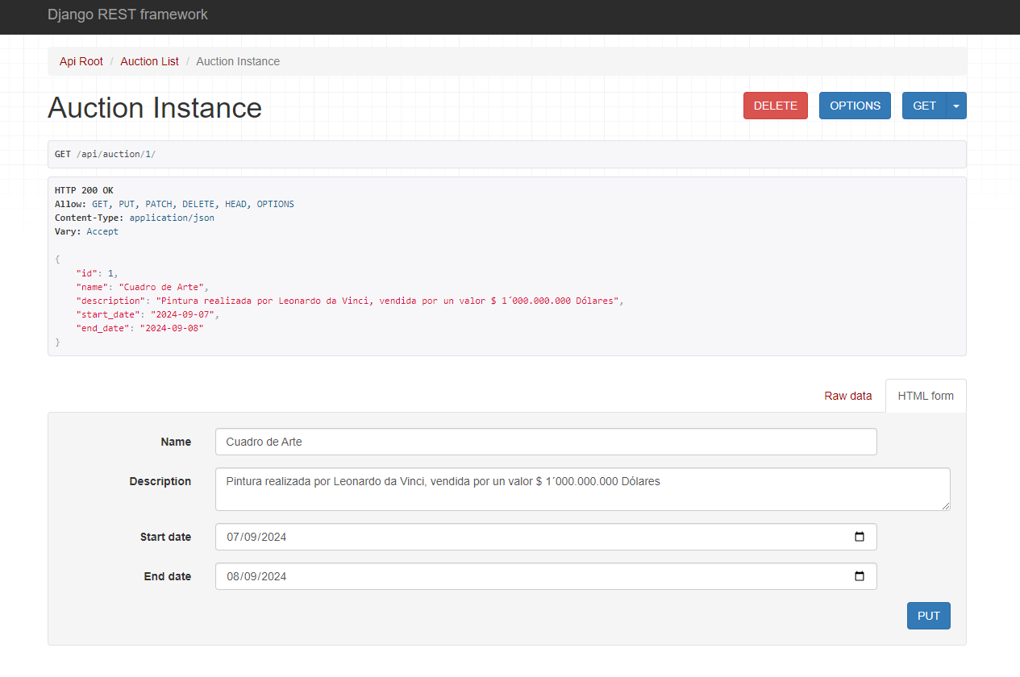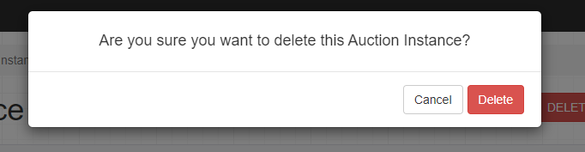

1. Llenamos el formulario para la oferta presentada en la subasta, y guardamos.

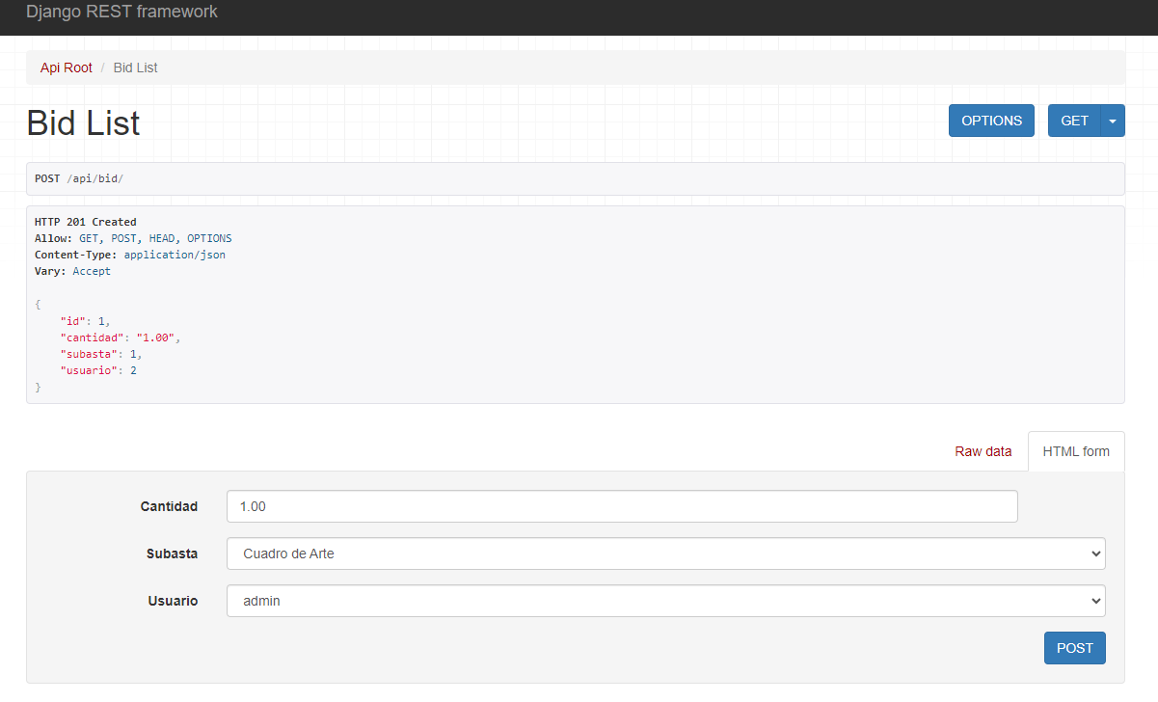

**En la opción “Subasta” y “Usuario”, se hereda de la información de subasta y Usuario creado**

Luego de creado el articulo lo podremos visualizar en esta URL: <http://127.0.0.1:8000/api/bid/(id> de la bid una vez creado) /, con la siguiente información y nos permite eliminar el usuario si es necesario con el botón “DELETE”:

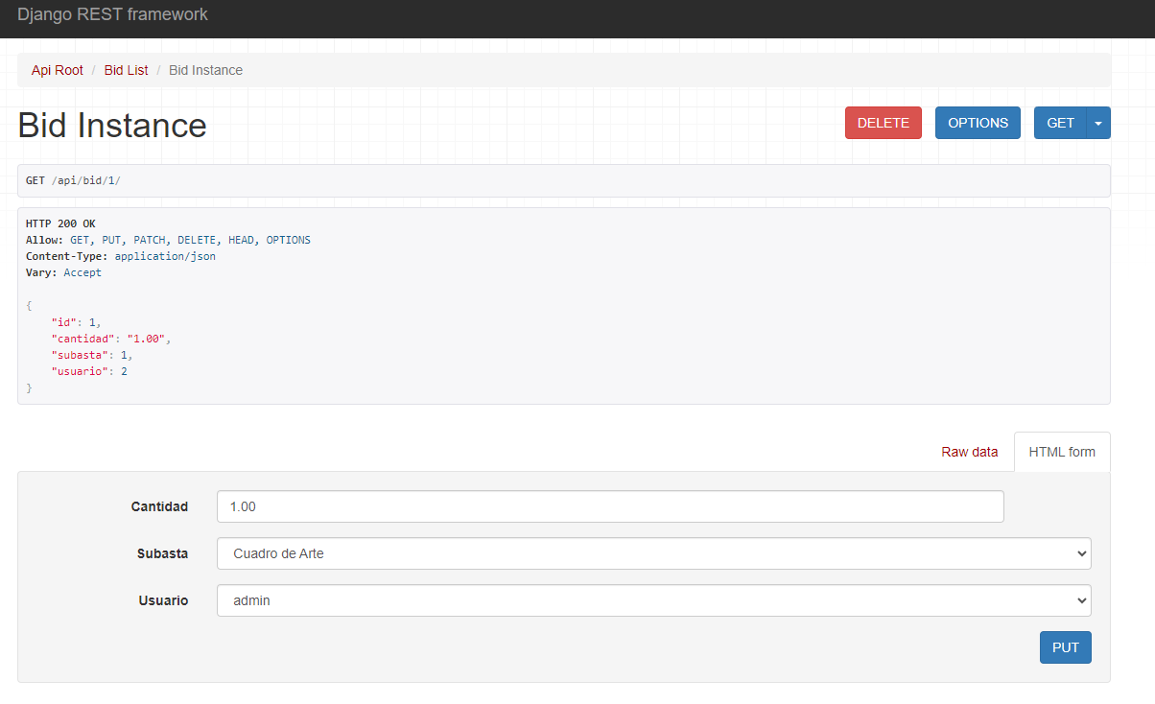

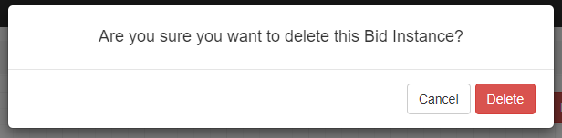

1. Llenamos el formulario del Ítem, damos un detalle adicional del articulo a subastar y guardamos

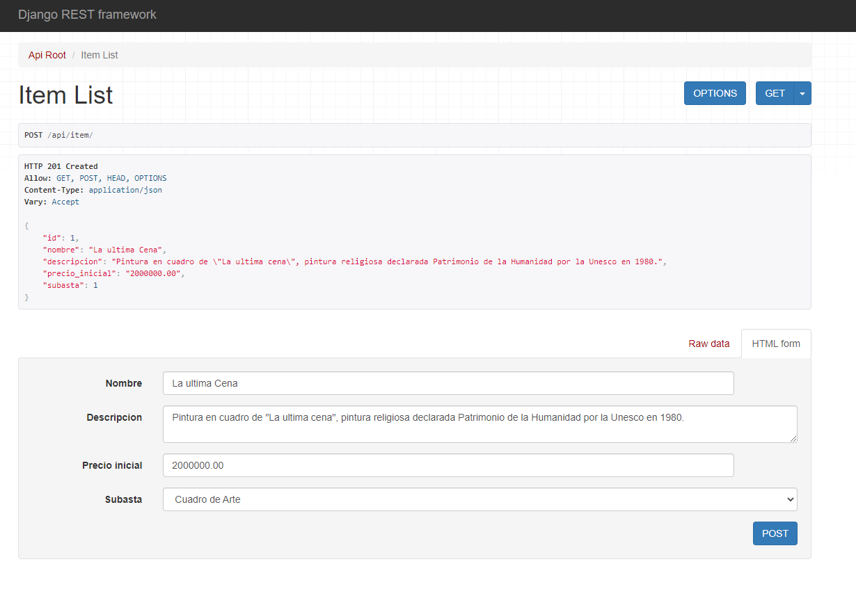

**En la opción, se hereda de la información de subasta**

Luego de creado el ítem lo podremos visualizar en esta URL: <http://127.0.0.1:8000/api/item/(id> del ítem una vez creado) /, con la siguiente información y nos permite eliminar el ítem si es necesario con el botón “DELETE”:

